* Denne koden fungerer helt til «check=» på linje 34, her skal den originale DNA-strengen fra linje 27 – «in_1» printes, men det som printes er else-setningen på linje 37/38 «Hmm, this does not work».

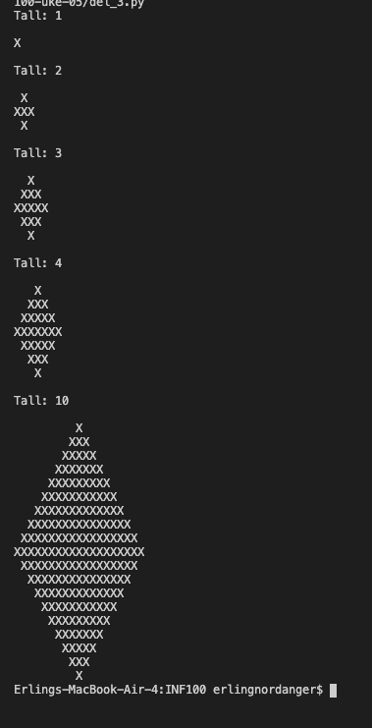

* Hentet store deler av denne koden fra nett, altså ikke jeg som har skrevet alt så skjønner ikke 100% hva som skjer her. Det jeg lurer på her på her er om du forstår linje for linje, og om du da kan forklare litt til meg hva som skjer.
* Men som du ser på fikk jeg terminalen min til å matche oppgaven så tror jeg skal ha fått til å løst den sånn ish riktig.

* Ikke begynt å se på denne enda, noen innspill?